**Қостанай облысы әкімдігі білім басқармасының**

**«Рудный қаласы білім бөлімінің «№2 бөбекжайы» КМҚК**

# *«***Ермексазбен сурет саламыз!»**

**««Баланың ақыл-ойы оның саусақтырының ұшында»»**

**В.А. Сухомлинский**

***Пластилинография –*** бұл көлденең бетіндегі көлемі бойынша азды-көпті дөңес (барельефті) кескіндерді дәстүрлі емес мүсіндеудің ермексазбен «сурет салу» техникасы.

Мектеп жасына дейінгі балаларды пластилин кескіндемесімен таныстыру барысында:

* зейін, қабылдау, байқау, дәлдік, саусақтардың ұсақ моторикасы, сөйлеу дамиды;
* есте сақтау, ойлау, қиял жетілдіріледі.

Пластилинография – баланың жан дүниесінің дамуына, оның шығармашылық әлеуетіне, қабілеттеріне, қызығушылықтарына әсер ету құралы.

**Сапалы ермексазды қалай таңдау керек:**

* жақсы ермексаз жұмсақ болу керек;
* ермексаз қолға жабыспау, қолды былғамау керек;
* сатып алу кезінде ермексаздың құрамына назар аударыңыз:еріткіштер, бояғыштар, қоюландырғыштар болмау керек (дәстүрлі ермексаз сазбалшықтан және балауыздан тұрады)
* иіске назар аударыңыз: егер сіз резеңке, бензин иісін сезсеңіз, бұл материалды сатып алмаңыз;
* қорап таза болуы керек; егер «майлы дақтар» көрінсе, бұл сапасыз өнім 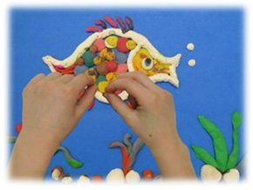.

**Пластилинмен жұмыс істеу ерекшеліктері:**

* бірден екі түстен артық араластырмаңыз;
* ақ пластилинді араластыру әлсіретеді
* негізгі түстерді есте сақтаңыз. Оларды араластырған кезде жаңа реңктер пайда болады: көк пен сары - жасыл, қызылмен сары-қызғылт сары, көкпен қызыл-күлгін болады.

**Жұмысты бастар алдындан пайдалы кеңестер:**

- егер пластилин қатты болып кетсе, оны ыстық су ыдысына салып жылтып алу керек (бірақ үстінен су құймаңыз);

- пластилинмен жұмыс істегенде, затты көлденең бетке мүсіндеу әдістерін орындау кезінде қағаздың деформациясы болмас үшін қалың картонды негіз ретінде пайдалану керек;

- уақыт өте келе сурет өзінің тартымдылығын жоғалтпауы үшін негізді скотчпен жабу керек, тайғақ беткейде жұмыс істеу оңайырақ, ал стек көмегімен, елеулі із қалдырмай, артық пластилинді алып тастау оңай;

- контур фломастермен скотчқа жасалады, оны дымқыл шүберекпен оңай жууға болады;

- егер жұмыс сыйлық ретінде жасалса, жасалған композицияның бетін түссіз лакпен жапқан дұрыс;

- жұмыс үстелінде қол сүртуге арналған дымқыл шүберек болу керек, жұмыстан кейін қолды сабынмен және сумен жуу қажет;

- пластилинмен жұмыс жасау көп уақытты қажет етеді, күш-жігерді қажет етеді, сондықтан оны орындау барысында балаларға дене шынықтыру және саусақ жаттығулары түрінде демалыс қажет.

**Ермексазбен сурет салудың техникалары мен тәсілдері**

Уқалап айналдыру. Пластилиннің бір бөлігін алақанның арасына салып, сәл басып және дөңгелек қылып жасау үшін айналмалы қозғалыстар жасау. Түйіршікті дөңгелек етіп жасау үшін оны арасында бұрап ауыстырып отыру керек.

Домалату әдісі ермексаздан жасалған түйіршікті жұмыртқаға немесе цилиндрге айналдыруға мүмкіндік береді. Допты екі алақанмен уқалап айналдырып, қолдың тік сызықты қозғалыстарымен цилиндрге айналдыру.

Тегістеу. Тортты немесе дискіні алу үшін алдымен допты айналдырыңыз, содан кейін оны алақанның арасына қатты қысыңыз немесе алақаныңызды үстелге басыңыз

Сопайтып тастау. Ермексаздан шелпек тәріздес зат немесе дискі жасау үшін алдымен түйіршікті айналдырыңыз, содан кейін оны алақанның арасына қатты қысыңыз немесе алақаныңызды үстелге басыңыз.

Шымшу. Үлкен модельде ұсақ бөлшектерді орындау кезінде өнімнің бетіне белгілі бір текстураны береді. Мұны істеу үшін, бір-біріне қосылған саусақтармен, қажетті пішінге келтіре отырып, кішкене ермексазды бөліп алады.

Созу. Бұл алдыңғы әдіске ұқсас, бірақ ермексазды ұстағаннан кейін оны созып, жаңа элемент немесе бөлік жасайды.

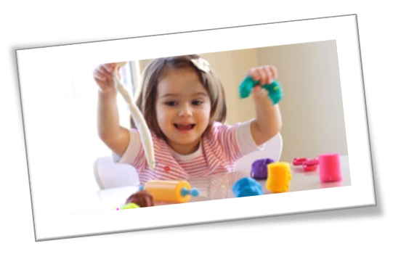Сипалау. Ол бір бөлікті екіншісіне қосу кезінде және дөңгелектеу үшін тегіс ауысуды жасау үшін қолданылады. Саусақтармен немесе стекпен орындалады. Бір уақытта артық ермексазды алып тастауға болады

Кесу. Кесекті стекпен немесе кескішпен жеке бөліктерге бөлу.

Жабыстырып қосу. Бөлшектерді бір-біріне қосып ақырындап қысу. Бұл жағдайда сіз күш қосып бөлшектердің деформациялануына жол бермеуіңіз керек

***Сізге және сіздің балаңызға оның үйлесімді дамуына бағытталған жағымды бірлескен іс-шаралар тілейміз!***

**Балалардың денсаулығы өзіңіздің қолыңызда!**